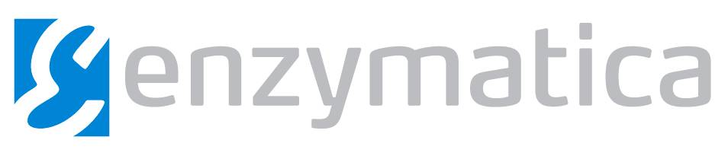

Pressmeddelande
18 april, 2012

Enzymaticas styrelse och ledning förvärvar aktiepost

Enzymaticas styrelse, ledning och ett par större utomstående aktieägare förvärvar en större aktiepost om 1 250 000 aktier i Enzymatica, vilket motsvarar 8,49 procent av kapitalet och rösterna. Säljare är det isländska bioteknikföretaget Zymetech.

- Det föll sig naturligt att förvärva Zymetechs aktier i ett läge där de behöver kapital för att ytterligare stärka och bredda forskningen vilket indirekt kommer Enzymatica till godo. Vi ser självklart även en stor utvecklingspotential för Enzymatica i samband med kommersialiseringen av våra produkter PeriZyme® Tuggummi mot dentalt plack och dålig andedräkt och ColdZyme® Munspray mot förkylning, säger Michael Edelborg Christensen, VD för Enzymatica.

- Zymetech avser att öka investeringarna i Penzyme-teknologin med fokus på
forskning- och utveckling samt registrering, säger Gudmundur Palmason, Styrelseordförande för Zymetech.

Samarbetsavtalet mellan Zymetech och Enzymatica påverkas inte av affären utan fortsätter att löpa som avtalat.

För mer information, kontakta:
Michael Edelborg Christensen, VD Telefon: 076-814 4166
michael.christensen@enzymatica.se

Om Enzymatica AB (publ)
Enzymatica AB (publ) är ett publikt bioteknikbolag med fokus på forskning, utveckling och registrering av medicintekniska produkter baserat på en patenterad enzymteknologi. Enzymatica använder sig av det patenterade enzymet Penzyme®, ett köldanpassat trypsin från djuphavstorsk. Enzymet har en unik egenskap som gör det superaktivt vid omkring 37° C, vilket gör det överlägset att bryta ner sjukdomsrelaterade proteiner, motverka infektioner av virus och bakterier, dämpa inflammationer samt stimulera läkningsprocesser. ColdZyme portföljen, som idag finns representerad i hälsofackhandeln, innehåller produkter som är under registrering som medicintekniska produkter för förkylning samt tand/munhåle sjukdomar.

